Министерство образования и молодежной политики Свердловской области

ГАПОУ СО «Екатеринбургский колледж транспортного строительства



Отчёт по «**Практической работе «Классы в С#»»**

Выполнила: Сергеева Агата

Группа: ПР-21

Преподаватель: Мирошниченко Г.В.

2024 г.

**Задание:**

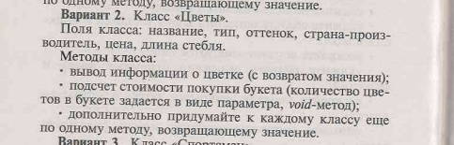

**Входные данные:** name – название цветка, string; type – тип цветка, string; color – цвет(оттенок), string; county – страна-производитель, string; price – цена за штуку, double; stemLenght – длина стебля, int; count – колиечтво цветов в букете, int; form – форма букета, int.

**Выходные данные:** данные, введённые пользователем, string; сообщение об общей стоимости покупки, string.

**Блок-схема:**

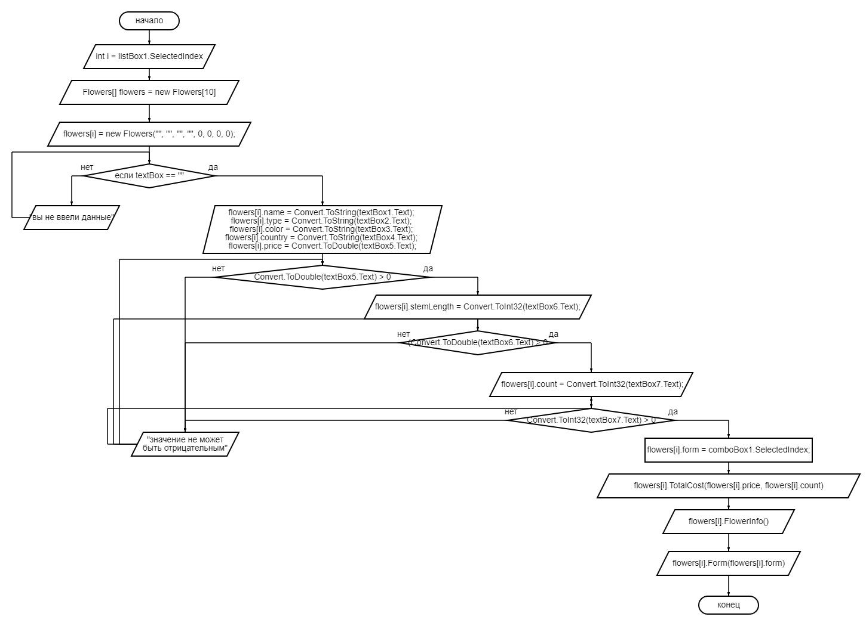

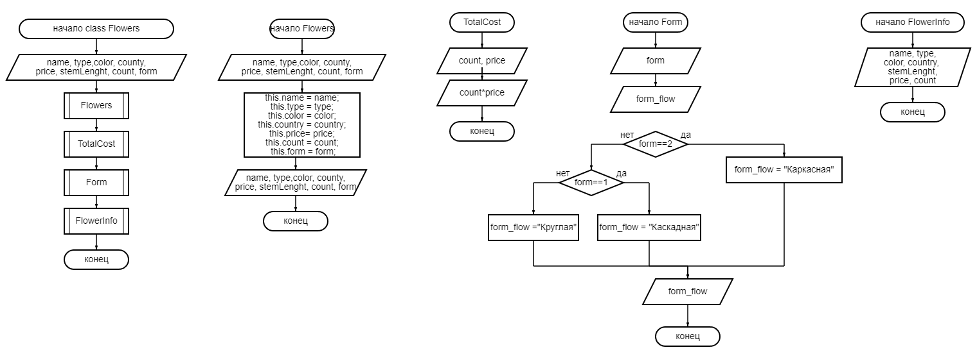

**Листинг программы:**

Main:

private void button1_Click(object sender, EventArgs e)

{

Flowers[] flowers = new Flowers[10];

int i = listBox1.SelectedIndex;

flowers[i] = new Flowers("", "", "", "", 0, 0, 0, 0);

if (textBox1.Text == "") MessageBox.Show("Вы не ввели название!", "Ошибка", MessageBoxButtons.OK, MessageBoxIcon.Error);

else if (textBox2.Text == "") MessageBox.Show("Вы не ввели тип цветка!", "Ошибка", MessageBoxButtons.OK, MessageBoxIcon.Error);

else if (textBox3.Text == "") MessageBox.Show("Вы не ввели цвет!", "Ошибка", MessageBoxButtons.OK, MessageBoxIcon.Error);

else if (textBox4.Text == "") MessageBox.Show("Вы не ввели страну-производитель!", "Ошибка", MessageBoxButtons.OK, MessageBoxIcon.Error);

else if (textBox5.Text == "") MessageBox.Show("Вы не ввели цену", "Ошибка", MessageBoxButtons.OK, MessageBoxIcon.Error);

else if (textBox6.Text == "") MessageBox.Show("Вы не ввели длину стебля!", "Ошибка", MessageBoxButtons.OK, MessageBoxIcon.Error);

else if (textBox7.Text == "") MessageBox.Show("Вы не ввели количество цветов в букете!", "Ошибка", MessageBoxButtons.OK, MessageBoxIcon.Error);

else

{

flowers[i].name = Convert.ToString(textBox1.Text);

flowers[i].type = Convert.ToString(textBox2.Text);

flowers[i].color = Convert.ToString(textBox3.Text);

flowers[i].country = Convert.ToString(textBox4.Text);

flowers[i].price = Convert.ToDouble(textBox5.Text);

if (Convert.ToDouble(textBox5.Text) > 0)

{

flowers[i].stemLength = Convert.ToInt32(textBox6.Text);

if (Convert.ToDouble(textBox6.Text) > 0)

{

if (textBox7.Text != "" && Convert.ToInt32(textBox7.Text) > 0)

{

flowers[i].count = Convert.ToInt32(textBox7.Text);

MessageBox.Show($"{flowers[i].TotalCost(flowers[i].price, flowers[i].count)} руб. за {flowers[i].count} цветов");

flowers[i].form = comboBox1.SelectedIndex;

listBox1.Items[i] = $"№ {i + 1}: " + Convert.ToString(flowers[i].FlowerInfo()) + ", " + flowers[i].Form(flowers[i].form);

}

else MessageBox.Show("Колиечество не может быть отрицательным!");

}

else MessageBox.Show("Длина не может быть отрицательной!");

}

else MessageBox.Show("Цена не может быть отрицательной!");

}

}

Class:

public class Flowers

{

public string name;

public string type;

public string color;

public string country;

public double price;

public int stemLength;

public int count;

public int form;

public Flowers(string name, string type, string color, string country, double price, int stemLength, int count, int form)

{

this.name = name;

this.type = type;

this.color = color;

this.country = country;

this.price= price;

this.count = count;

this.form = form;

}

public double TotalCost(double price, int count)

{

return price * count;

}

public string Form(int form)

{

string form_flow = "";

if (form == 2) form_flow = "Каркасная";

else if (form == 1) form_flow = "Каскадная";

else form_flow = "Круглая";

return form_flow;

}

public string FlowerInfo()

{

return $"{type} {name}, {color},{stemLength} см, {country}, {price} руб. шт., {count} в букете";

}

}

**Тестовые ситуации:**

